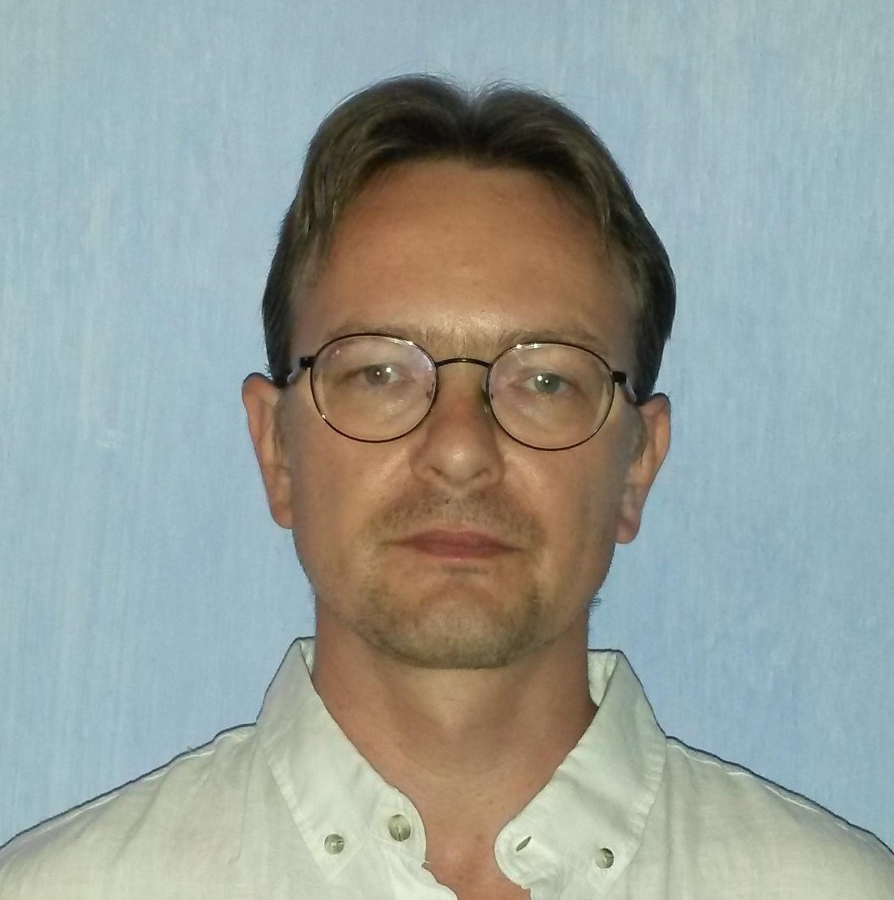
  Ing. Štefan Ondočko
  doktorand
  kontakt
  Technická univerzita v Košiciach
  Strojnícka fakulta,
  Katedra výrobnej techniky a robotiky
  Letná 9, 042 00 Košice, Slovensko
  tel: + 421 55 602 3238
  email: stefan.ondocko@tuke.sk
CURRICULUM

2015 - 2020: Technická univerzita v Košiciach , Strojnícka fakulta

2020: Doktorand, Výrobná technika a Robotika

JAZYKOVÉ ZNALOSTI

Anglický jazyk

VEDECKÁ ORIENTÁCIA

- Riešenie úloh v rámci grantových a medzinárodných projektov, aplikovaného výskumu a spolupráce.

PEDAGOGICKÉ AKTIVITY
PROJEKTY (KOORDINÁTOR, SPOLURIEŠITEĽ)
APVV-15-0149 Research of new measuring methods of machine condition.
VEGA 1/0437/17 Research and development of rotary module with an unlimited degree rotation
KEGA 025TUKE-4/2019 Integrated teaching laboratory of virtual prototyping and experimental verification of the machine tools accuracy
APVV-18-0413 Modular architecture of the manufacturing technology structural elements

ZAHRANIČNÉ POBYTY

- Ostrava, Czech Republic, VŠB - Technical University of Ostrava

ČLENSTVÁ, OCENENIA

NAJVÝZNAMNEJŠIE PUBLIKÁCIE

ADC - Vedecké práce v zahraničných karentovaných časopisoch(1)

ADC001 [214428] Measurement of Maximum Deviation from Roundness Based on the Inverse Kinematics Principle / Tomáš Stejskal ... [et al.] - 2019. In: Measurement Science Review : Journal of Institute of Measurement Science of Slovak Academy of Sciences. - Bratislava (Slovensko) : Ústav merania Roč. 19, č. 6 (2019), s. 271-278 [online]. - ISSN 1335-8871 (online) Spôsob prístupu: http://www.measurement.sk/2019/msr-2019-0035.pdf.
[STEJSKAL, Tomáš - DOVICA, Miroslav - KELEMENOVÁ, Tatiana - PALAŠČÁKOVÁ, Dominika - JAKUBKOVIČ, Eduard - POVAŽAN, Michal - ONDOČKO, Štefan]

ADE - Vedecké práce v zahraničných nekarentovaných časopisoch(1)

ADE001 [29907] Mechatronic aspects of wired in-pipe passive smart bristle micromachine design / Miroslav Dovica ... [et al.] - 2004.In: Elektronika. Vol. 35, no. 8-9 (2004), p. 167-169. - ISSN 0033-2089
[DOVICA, Miroslav - GORZÁS, Michal - KAŤUCH, Peter - KOVÁČ, Jozef - ONDOČKO, Štefan]

ADF - Vedecké práce v domácich nekarentovaných časopisoch(3)

ADF001 [19205] Študijný model minimanipulátora s akčným členom zo zliatin s tvarovou pamäťou = Study model of minimanipulator with shape memory actuator / Miroslav Dovica, Jozef Kováč, Štefan Ondočko - 2002.In: Acta Mechanica Slovaca. Roč. 6, č. 2 (2002), s. 199-205. - ISSN 1335-2393
[DOVICA, Miroslav - KOVÁČ, Jozef - ONDOČKO, Štefan]

ADF002 [22303] Potrubný mikrostroj poháňaný aktuátorom na báze materiálov s tvarovou pamäťou (SMA) = In-pipe micromachine with shape memory alloy actuator / Štefan Ondočko, Jozef Kováč - 2002.In: Acta Mechanica Slovaca. Roč. 6, č. 2 Trendy rozvoja BMI (2002), s. 206-218. - ISSN 1335-2393
[ONDOČKO, Štefan - KOVÁČ, Jozef]

ADF003 [22307] Riadiaci systém potrubného mikrostroja / Štefan Ondočko, Jozef Kováč - 2002.In: Acta Mechanica Slovaca. Roč. 6, č. 2 Principia cybernetica (2002), s. 241-250. - ISSN 1335-2393
[ONDOČKO, Štefan - KOVÁČ, Jozef]

AFD - Publikované príspevky na domácich vedeckých konferenciách(8)

AFD001 [22297] Potrubný mikrostroj poháňaný aktuátorom na báze materiálov s tvarovou pamäťou (SMA) / Štefan Ondočko, Jozef Kováč - 2002.In: Mechatronika 2002. - Bratislava : Slovak University of Technology, 2002 S. 75-87. - ISBN 8022717142
[ONDOČKO, Štefan - KOVÁČ, Jozef]

AFD002 [26425] In-pipe passive smart bristled micromachine / Miroslav Dovica ... [et al.] - 2004.In: SAMI 2004 : 2. sympózium : Herľany, 16.-17.1.2004. - Budapest : Budapest Polytechnic, 2004 S. 243-250. - ISBN 963715423X
[DOVICA, Miroslav - GORZÁS, Michal - KOVÁČ, Jozef - ONDOČKO, Štefan]

AFD003 [214600] Výskum úpravy kruhových rozmerov v CAD programoch používaných pre tlač na 3d tlačiarni / Michal Šašala ... [et al.] - 2020.In: Novus Scientia 2020 : Zborník príspevkov z XVII. Medzinárodnej vedeckej konferencie doktorandov strojníckych fakúlt technických univerzít a vysokých škôl. - Košice (Slovensko) : Technická univerzita v Košiciach s. 225-228 [CD-ROM]. - ISBN 978-80-553-3500-1
[ŠAŠALA, Michal - HRIVNIAK, Lukáš - ONDOČKO, Štefan - SVETLÍK, Jozef]

AFD004 [214639] Využitie matlabu v priamej kinematike / Štefan Ondočko ... [et al.] - 2020.In: Novus Scientia 2020 : Zborník príspevkov z XVII. Medzinárodnej vedeckej konferencie doktorandov strojníckych fakúlt technických univerzít a vysokých škôl. - Košice (Slovensko) : Technická univerzita v Košiciach s. 184-187 [CD-ROM]. - ISBN 978-80-553-3500-1
[ONDOČKO, Štefan - STEJSKAL, Tomáš - SVETLÍK, Jozef - ŠAŠALA, Michal - HRIVNIAK, Lukáš]

AFD005 [214794] Modulárny princíp konštrukcie univerzálneho rotačného modulu URM / Lukáš Hrivniak ... [et al.] - 2020.In: Automatizácia a riadenie v teórii a praxi 2020 : 14. ročník konferencie odborníkov z univerzít, vysokých škôl a praxe. - Košice (Slovensko) : Technická univerzita v Košiciach s. 1-7 . - ISBN 978-80-553-3487-5
[HRIVNIAK, Lukáš - SVETLÍK, Jozef - ŠAŠALA, Michal - ONDOČKO, Štefan]

AFD006 [214820] Návrh a uloženie riadiaceho systému pre prototyp zariadenia používaného v mechanochémii / Michal Šašala ... [et al.] - 2020.In: Automatizácia a riadenie v teórii a praxi 2020 : 14. ročník konferencie odborníkov z univerzít, vysokých škôl a praxe. - Košice (Slovensko) : Technická univerzita v Košiciach s. 1-5 . - ISBN 978-80-553-3487-5
[ŠAŠALA, Michal - HRIVNIAK, Lukáš - ONDOČKO, Štefan - SVETLÍK, Jozef]

AFD007 [214876] Priama kinematika modulárneho systému / Štefan Ondočko ... [et al.] - 2020.In: Automatizácia a riadenie v teórii a praxi 2020 : 14. ročník konferencie odborníkov z univerzít, vysokých škôl a praxe. - Košice (Slovensko) : Technická univerzita v Košiciach s. 1-9 . - ISBN 978-80-553-3487-5
[ONDOČKO, Štefan - STEJSKAL, Tomáš - SVETLÍK, Jozef - ŠAŠALA, Michal - HRIVNIAK, Lukáš]

AFD008 [216052] Vývoj rotačného modulu s neobmedzeným stupňom rotácie / Lukáš Hrivniak ... [et al.] - 2020.In: Novus Scientia 2020 : Zborník príspevkov z XVII. Medzinárodnej vedeckej konferencie doktorandov strojníckych fakúlt technických univerzít a vysokých škôl. - Košice (Slovensko) : Technická univerzita v Košiciach s. 73-76 [CD-ROM]. - ISBN 978-80-553-3500-1
[HRIVNIAK, Lukáš - SVETLÍK, Jozef - ŠAŠALA, Michal - ONDOČKO, Štefan]

